План работы
Тема недели «1 мая - день труда!», подготовительная группа № 8

ПОНЕДЕЛЬНИК

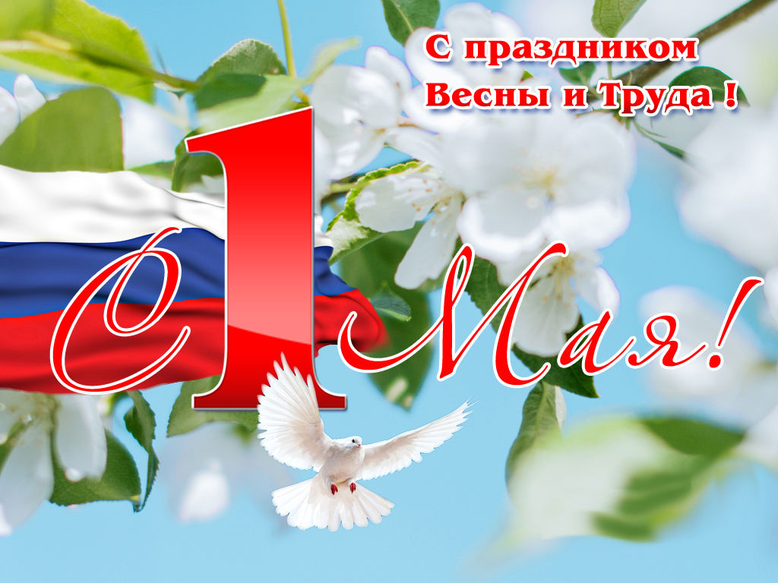

1 Мая. История и традиции в разных странах

youtube.com›watch?v=1A1kaprQ530

"Праздник весны и труда" - рекомендации для родителей

mdou370psicholog.blogspot.com›2017/04/blog-post…

Как сделать флажок на палочке из бумаги...

youtube.com›watch?v=t2DZ0yHZGMU
Фотоотчет.

ВТОРНИК

Мультфильм о профессиях для детей.

https://www.youtube.com/watch?v=F3KgFyuRghg

Поделки на 1 мая. 60 задумок для детей детского сада...

page365.ru›podelki-na-1-maya.html
Фотоотчет.
Кукутики - Весна - Детская песенка про Весну

https://www.youtube.com/watch?v=F3KgFyuRghg

СРЕДА

Времена года - Апрель (Уроки тетушки Совы )

youtube.com›watch?v=7U1tNY4xPng

Поделки. Аппликации из круп.

youtube.com›watch?v=HwOsTp4l2Po
Фотоотчет.

Как нарисовать 1 мая карандашом поэтапно?

bolshoyvopros.ru›questions…narisovat…karandashom…

ЧЕТВЕРГ
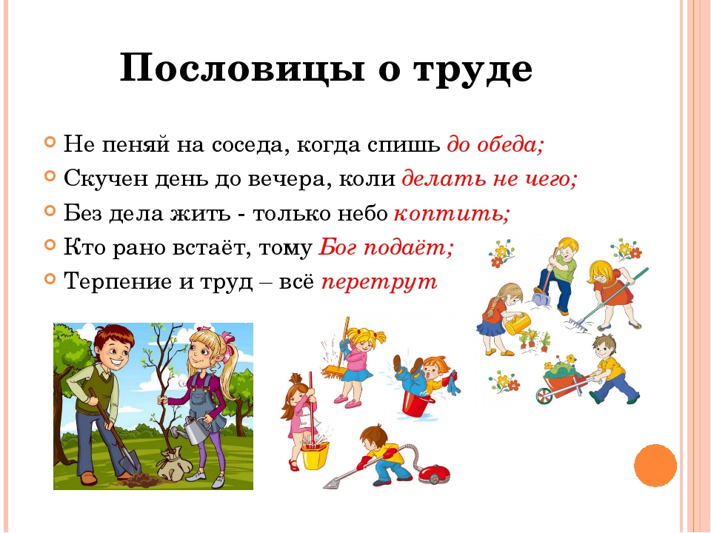

Уроки осторожности тётушки Совы - Электричество

youtube.com›watch?v=Hq_ybPa8Jss

Рассказы для детей к 1 Мая

DetskiyChas.ru›

